Ежедневно во время прогулок, дети наблюдали за природными явлениями и объектами природы, которые привлекали их яркостью красок и разнообразием. Наблюдая за ними, малыши обогащали свой чувственный опыт и тактильное восприятие. Прогуливаясь, воспитатели не забывали между делом прививать дошкольникам правила хорошего тона (не ломать ветки, не рвать цветы, не мусорить). После прогулок малыши возвращались в группу с трофеями – необычной формы палочками, с коллекциями семян и осенних листьев.
Полученные впечатления дети вместе с родителями отобразили в работах под общим названием «Дары осени». И пусть созданные совместно поделки и картины пока ещё заслуга их родителей, но они приносят много радости и творческого удовлетворения. Хотелось бы напомнить одну древнюю китайскую пословицу: "Расскажи - и я забуду, покажи - и я запомню, дай попробовать - и я пойму". Только через действие ребёнок сможет познать многообразие окружающего мира и определить собственное место в нём.
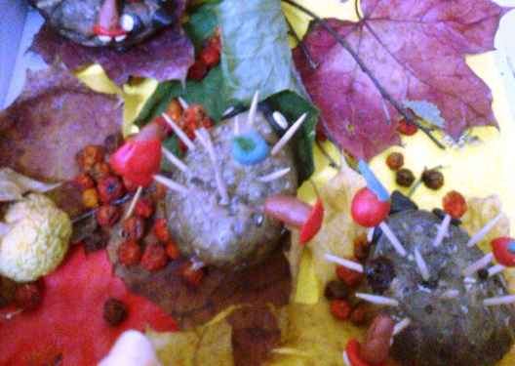
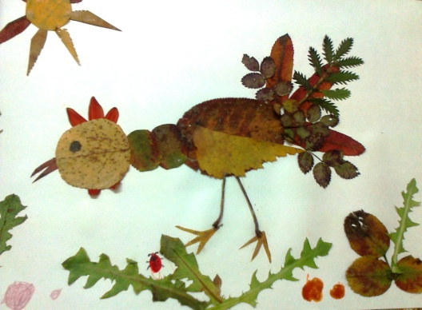
Наши руки – не для скуки!
Всё умеют делать руки!
Интересные дела
Осень детям принесла!

